Iterasse: 108 e 118
Foratura M4
Distanza: 55

Spalla: 145 per poter ruotare

Basetta 145 x 70 → 75 per il bracket della camera

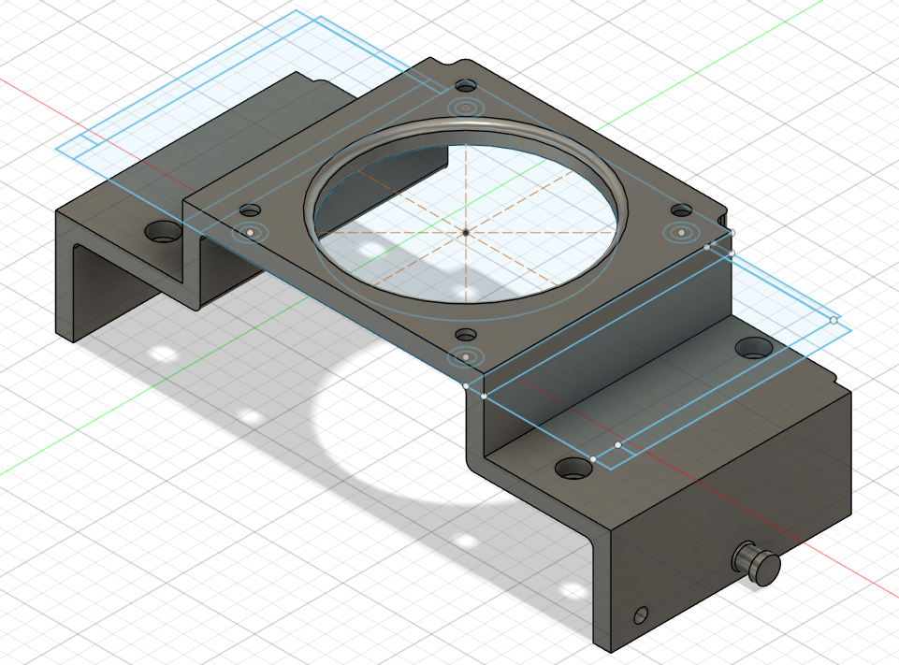

Log
- FS80+UL Bracket v6
  - Girata la posizione dei pioli, per favorire il bilanciamento
  - Allargati i fori di montaggio UL da 4.20 a 4.50Inseriti scassi per viti montaggio UL
  - Stampare girato.
- FS80+UL Bracket v7
  - Servono altri 15 mm, è troppo sbilanciato in avanti
  - Le pareti dei pioli passano da 4 a 5 mm

- FS80+UL Pivot Shoulder v4
  - Servono 5 cm in più di spalla per permettere al cavo di piegarsi e passare
  - Testo da 2,5 a 5 mm con la metà delle etichette
  - Ingrandire la base di 5+5 mm
  - Usare viti da 4 mm per i pioli (magari un adattatore per poterle regolare a mano?)

- FS80+UL Bracket v9
  - Spostare la camera indietro in modo che arrivi pari con illuminatore (e favorire la regolazione)
  - Allargare la parte con I pioli per compensare la conicità delle pareti. Mi sembra che adesso sforzi leggermente. Ho aggiunto 1 mm per lato
  - Usare viti da 4 mm per i pioli (magari un adattatore per poterle regolare a mano?)

- FS80+UL Bracket v11
  - i pioli vadano spostati per mantenere il bilanciamento (-10 mm)

- FS80+UL Pivot Base v3
  - Allungata a 167 mm

Bracket: aumentare lo spessore a 5.50 o 6 nella sezione di contatto con UL

Base: ingrandire la base da 50 a 60 mm Fatto

La struttura ad U mi sembra un poco troppo elastica. Provo a mettere delle nervature alla base
Provo a fare dei minicanali nella base per renderla più rigida

Bilanciamento è ok
Il passaggio cavo è OK

https://store.boschrexroth.com/Tecnica-di-montaggio/Elementi-meccanici-di-base/Profilati-e-accessori/Profilo?cclcl=it_IT

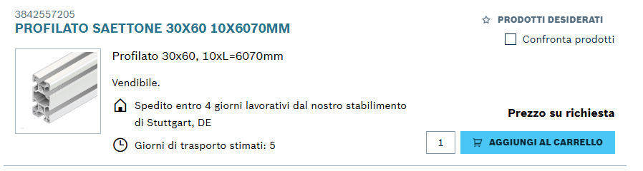

Allargamento della base di 5+5

